诚盈三期（2012年丹龙常州）项目
2019年2月监管报告

项目名称：诚盈三期（2012年丹龙常州）项目
委托方：道诚（上海）股权投资基金管理有限公司
受托方：北京康正宏基房地产评估有限公司
监管人员：杨晓红、臧一行
日期：二零一九年三月四日
目 录

1重大事件的披露 2
2工程进度 2
2.1 2019年2月项目现场情况 2
2.2证照办理情况说明 5
3资金的使用情况 5
4印章、证照使用情况 6
5合同签订情况 7
6资金结算 7
6.1丹龙置业常州有限公司各资金账户流量情况 7
6.2收取各类保证金余额情况 8
附件 10
附件一 银行对账单 10
附件二 各类资金使用统计表 12

为了方便阅读之目的，本报告中将部分名称简写为：
·项目公司：丹龙置业常州有限公司
·道诚基金：道诚（上海）股权投资基金管理有限公司
·康正：北京康正宏基房地产评估有限公司

1重大事件的披露
（1）因个人原因，2019年1月31日，项目公司工程管理部土建主管范小明辞职，并于2019年2月20日开具离职证明。
（2）2019年2月27日，项目公司签发聘任令，任命钱兵为公司常务副总经理，协助总经理落实公司日常事务管理工作，并协助落实项目开发各项管控工作及外部资源协调对接工作。
以上事宜提请道诚（上海）股权投资基金管理有限公司予以关注。

2工程进度

2.1 2019年2月项目现场情况
B地块土地平整基本完成，但仍存在尚未拆迁房屋，部分临时道路及临时便道铺设完成，部分桩基用料已进场。临电工程正在进行，箱式变压器已经安装，电缆线尚未接入，目前现场使用的临电是从绿地香奈项目借用的。现场临时用水已接入。
A地块内存在尚未拆迁房屋，现场围挡工程已经完工，现场办公生活区临时设施已施工完毕。
(转下页)

B地块现场照片
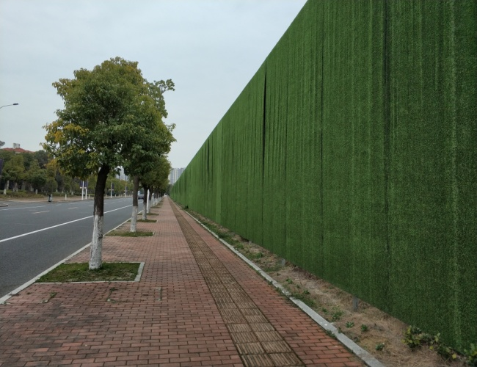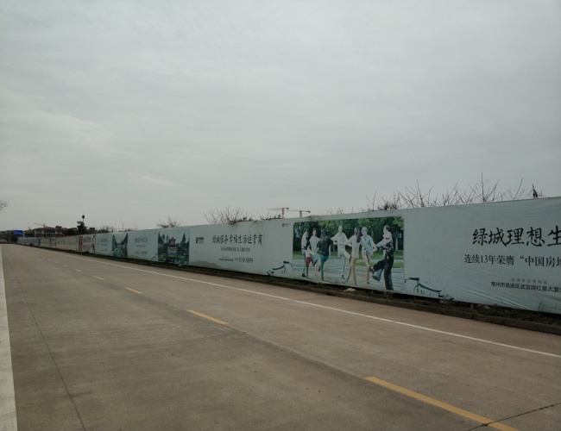
1、B地块绿杨路段围挡 2、B地块香菱路段围挡
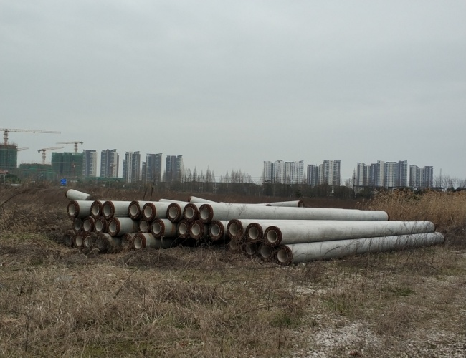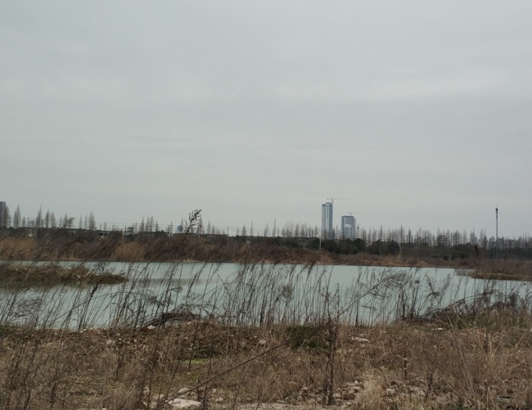
3、B地块内桩基用料 4、B地块内场地现状
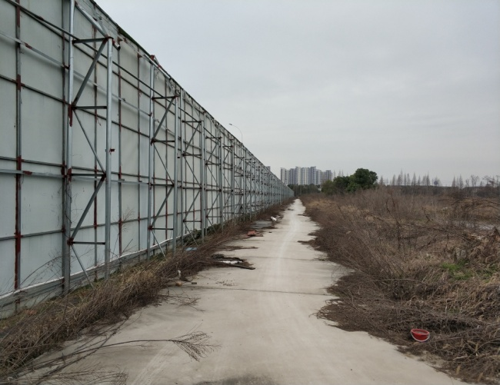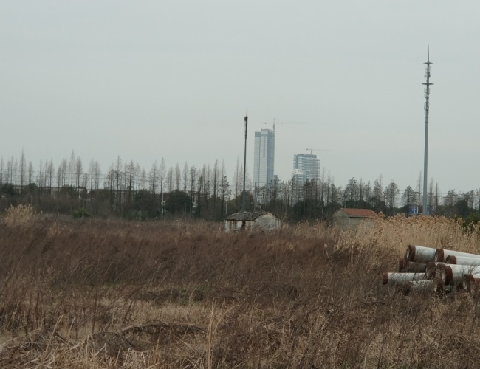
5、B地块内临时道路 6、B地块内未拆除的房屋

(转下页)

A地块现场照片
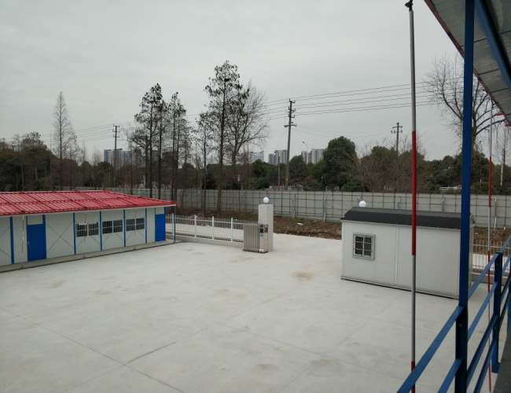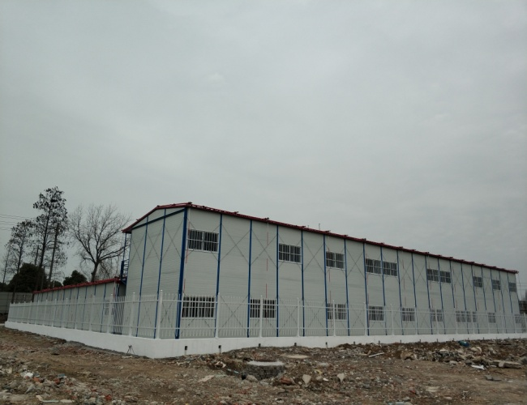
7、A地块内临设板房1 8、A地块内临设板房2
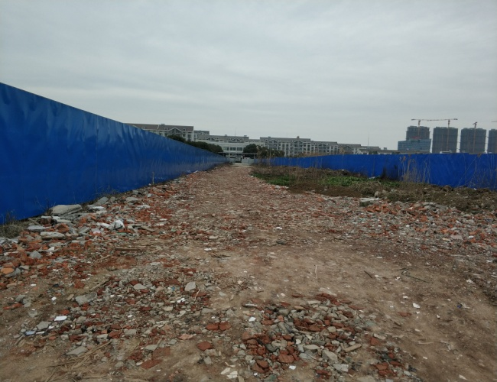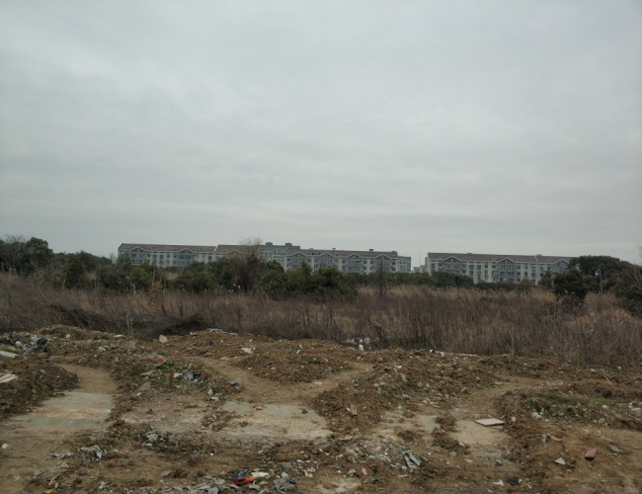
9、A、B地块间临时道路 10、A地块内场地现状
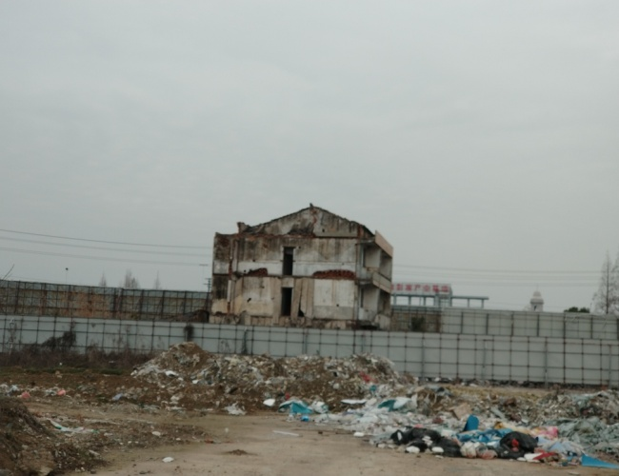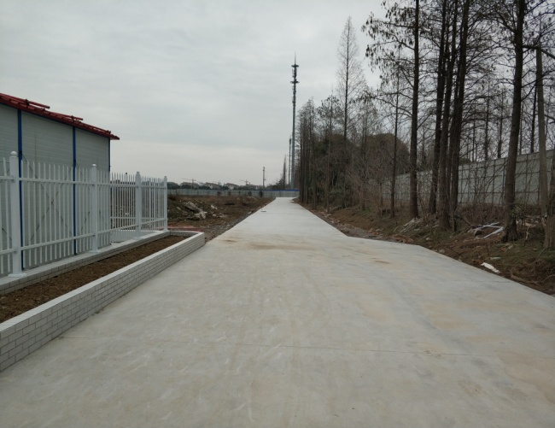
11、A地块内未拆迁房屋 12、A地块内南侧道路

2.2证照办理情况说明
证照办理计划及进度表
五证 | 计划进度 | 实际进度
A、B地块《国有土地使用证》 | —— | A地块：2013年5月6日已取得  B地块：2017年9月7日换发《不动产权证书》完成
A、B地块《建设用地规划许可证》 | —— | A地块：尚未取得  B地块：2017年4月21日已取得
B地块一期《建设工程规划许可证》 | 2017年10月13日 | 2018年9月12日已取得
B地块一期《建筑工程施工许可证》 | 2018年3月5日-2018年3月15日 | 尚未办理
B地块一期《预售许可证》 | 2018年8月29日-2018年11月27日 | 尚未办理
注：B地块一期各证照的计划取得进度以项目公司2017年9月18日及2017年12月5日提报道诚基金的《项目总体开发计划》为依据。

3资金的使用情况
2019年2月资金使用情况表
申请款项明细 | 收款单位 | 使用金额（元） | 申请日期 | 资金用途
2019年1月公积金 | 常州住房公积金管理中心武进分中心 | 40,772.00 | 2019年2月1日 | 管理费用 营销费用
2018年度员工绩效 | 全体员工 | 453,611.33 | 2019年2月1日 | 管理费用  营销费用
2019年1月员工工资 | 全体员工 | 258,113.33 | 2019年2月1日 | 管理费用 营销费用
项目地块水费（2019.2.5—2019.3.5） | 江河港武水务（常州）有限公司 | 4.21 | 2019年2月11日 | 临时水电费
代扣2019年1月份社保 | 国家金库常州市武进区支库 | 67,146.71 | 2019年2月11日 | 管理费用  营销费用
2019年1月电话费 | 中国电信股份有限公司常州分公司 | 3,167.00 | 2019年2月13日 | 管理费用
代扣2019年1月份个人所得税 | 国家金库常州市武进区支库 | 4,011.76 | 2019年2月14日 | 管理费用  营销费用
企业网银手续费 | 中行常州武进支行 | 68.00 | 2019年2月18日 | 财务费用
2019年2月社保、公积金北京代缴 | 北京磐博企业管理有限公司 | 51,176.57 | 2019年2月26日 | 管理费用
CRIC中国房地产信息集成系统费用 | 易居企业（中国）集团有限公司 | 20,000.00 | 2019年2月26日 | 管理费用
2019年度品牌宣传印刷品杂志费用 | 杭州日报报业集团盛元印务有限公司 | 4,060.00 | 2019年2月26日 | 管理费用
世贸中心B1008-1010室2019年1月电费 | 常州迦美物业服务有限公司 | 6,091.00 | 2019年2月26日 | 管理费用
品牌馆复印机租赁费（2018.10.23-2019.1.22） | 常州市同飞商贸有限公司 | 1,080.00 | 2019年2月26日 | 管理费用
徐婷报销办公区物业类易耗品费 | 徐婷 | 247.90 | 2019年2月26日 | 管理费用
徐婷报销办公用品、办公杂项费 | 徐婷 | 1,137.70 | 2019年2月26日 | 管理费用
张玉梅报销春节员工活动费 | 张玉梅 | 7,158.99 | 2019年2月26日 | 管理费用
丁玲报销报刊图书费（2019年度品牌宣传邮册） | 丁玲 | 310.00 | 2019年2月26日 | 管理费用
丁玲报销奥迪、别克ETC充值费 | 丁玲 | 4,000.00 | 2019年2月26日 | 管理费用
丁玲报销奥迪ETC设备更换费 | 丁玲 | 280.00 | 2019年2月26日 | 管理费用
高钰龙报销临时停车费、交通费 | 高钰龙 | 273.00 | 2019年2月26日 | 管理费用
杨波报销参加管理集团2019年精装系统会差旅费 | 杨波 | 1,574.50 | 2019年2月26日 | 管理费用
孙源报销参加绿城管理集团产品中心景观工作系统会议差旅费 | 孙源 | 1,439.00 | 2019年2月26日 | 管理费用
冯万鹏报销考察总包单位差旅费 | 冯万鹏 | 7,193.10 | 2019年2月26日 | 管理费用
张玉梅报销业务招待费 | 张玉梅 | 3,000.00 | 2019年2月26日 | 管理费用
张玉梅报销业务招待费 | 张玉梅 | 3,000.00 | 2019年2月26日 | 管理费用
张玉梅报销业务招待费 | 张玉梅 | 3,000.00 | 2019年2月26日 | 管理费用
丁玲报销业务招待费 | 丁玲 | 2,484.52 | 2019年2月26日 | 管理费用
丁玲报销业务招待费 | 丁玲 | 2,982.00 | 2019年2月26日 | 管理费用
丁玲报销业务招待费 | 丁玲 | 3,000.00 | 2019年2月26日 | 管理费用
徐婷报销业务招待费 | 徐婷 | 3,000.00 | 2019年2月26日 | 管理费用
徐婷报销业务招待费 | 徐婷 | 2,782.80 | 2019年2月26日 | 管理费用
徐婷报销业务招待费 | 徐婷 | 2,982.00 | 2019年2月26日 | 管理费用
日常费用借款（备用金） | 丁玲 | 20,000.00 | 2019年2月27日 | 管理费用
徐婷报销2019年迎新年会费用 | 徐婷 | 16,196.00 | 2019年2月27日 | 管理费用
徐婷报销业务招待费 | 徐婷 | 2,753.00 | 2019年2月27日 | 管理费用
徐婷报销业务招待费 | 徐婷 | 3,000.00 | 2019年2月27日 | 管理费用
徐婷报销业务招待费 | 徐婷 | 2,800.00 | 2019年2月27日 | 管理费用
徐婷报销业务招待费 | 徐婷 | 2,600.00 | 2019年2月27日 | 管理费用
徐婷报销业务招待费 | 徐婷 | 2,982.00 | 2019年2月27日 | 管理费用
徐婷报销业务招待费 | 徐婷 | 2,950.00 | 2019年2月27日 | 管理费用
徐婷报销业务招待费 | 徐婷 | 2,701.00 | 2019年2月27日 | 管理费用
徐婷报销业务招待费 | 徐婷 | 2,800.00 | 2019年2月27日 | 管理费用
徐婷报销业务招待费 | 徐婷 | 2,084.00 | 2019年2月27日 | 管理费用
徐婷报销业务招待费 | 徐婷 | 2,980.00 | 2019年2月27日 | 管理费用
徐婷报销业务招待费 | 徐婷 | 2,500.00 | 2019年2月27日 | 管理费用
2019年1月对公短信通费用 | 中行常州武进支行 | 50.00 | 2019年2月27日 | 财务费用
本月资金使用总额（单位：元） |  | 1,025,489.42
注：电信公司电话费、员工社保、公积金、税金等为银行托管项目，银行根据申报金额自动扣款；

4印章、证照使用情况
对于印章的使用，项目公司工作人员严格按照用章/印流程约定，履行印章使用流程，通过相关负责人审批后方给予盖章。各印鉴使用具体情况详见印鉴使用情况表：
2019年2月印鉴使用情况表
日期 | 事由 | 材料 | 印鉴名称及使用次数 | 申请人 | 审批人
2019年2月15日 | 关于支付公司日常经营费用的申请 | 关于支付公司日常经营费用的申请（丹龙常州请【2019】05号）、常州项目申请支付日常费用的审批表、财务总杨希中邮件回复意见、日常经营费用支付清单明细表 | 公章（5） | 干建萍 | 袁聚宝
2019年2月19日 | 姜文实习证明 | 实习证明 | 公章（1） | 徐婷 | 袁聚宝
2019年2月20日 | 关于聘任公司（常务）副总经理的申请 | 常州项目申请聘任（常务）副总经理的审批表、关于聘任公司（常务）副总经理的申请、丹龙置业常州有限公司应聘人员信息登记表 | 公章（3） | 丁玲 | 袁聚宝
2019年2月20日 | 范小明离职材料 | 离职证明、解除劳动关系协议书 | 公章（4） | 丁玲 | 袁聚宝
2019年2月20日 | 一期景观施工图设计联系单 | 工程联系单（CZJNL01-JGSJ001） | 公章（3） | 孙源 | 袁聚宝
2019年2月21日 | 关于支付公司日常经营费用及拨款的申请的盖章 | 关于支付公司日常经营费用及拨款的申请（丹龙常州请【2019】07号）、常州项目资金拨付申请审批表（2019-CZ003）、执行总经理陈明邮件审批截图 | 公章（5） | 干建萍 | 袁聚宝
2019年2月22日 | 供电方案设计申请 | 非居民用电申请表、新建居住区供配电工程收资明细表（商品房）、小区变供电明细表、一期建设工程规划许可证、居住区项目建设方申明、企业投资项目备案通知书、营业执照（副本）、建设用地批准书、建设用地规划许可证、董事长身份证复印件、经办人身份证复印件 | 公章（24） 法人章（2） | 邵景健 | 袁聚宝
2019年2月27日 | 智联招聘服务合同（2019.3.10-2020.3.9）盖章 | 服务合同、服务条款 | 合同章（6） | 丁玲 | 袁聚宝
2019年2月27日 | 劳动合同续签/不续签通知书 | 劳动合同到期续签通知书、劳动合同到期不续签通知书 | 公章（52） | 丁玲 | 袁聚宝
2019年2月27日 | 男职工护理假津贴报销 | 常州市武进区企业职工生育人员花名册（表三） | 公章（2） | 严峰 | 袁聚宝
2019年2月27日 | 聘任令 | 聘任令（丹龙常州令【2019】01号） | 公章（1） | 丁玲 | 袁聚宝

5合同签订情况
2019年2月项目公司共签订了1份合同，属行政管理类合同，具体情况如下表：
2019年2月合同签订情况表
签约日期 | 对方单位 | 合同文件名称 | 合同内容 | 合同金额
2019年2月27日 | 北京网聘咨询有限公司南京分公司 | 智联招聘服务合同 | 招聘信息发布（20190310-20200309） | 3,600.00

6资金结算

6.1丹龙置业常州有限公司各资金账户流量情况
2019年2月项目公司资金流出合计1,025,489.42元。所有款项支出均发生在中国银行常州武进支行的基本户中；截至2019年2月28日，项目公司各资金账户余额情况见下表。各账户资金流量情况详见银行对账单（附件二）。
截至2019年2月28日项目公司各资金账户余额情况表
开户行 | 账户类型 | 账号 | 余额（元） | 备注
中国银行常州武进支行 | 基本户 | 478059541640 | 360,124.76 | 监管账户
浙商银行常州分行 | 一般户 | 3040000010120100037000 | 10,461.42 | 非监管户
合计 |  |  | 370,586.18

6.2收取各类保证金余额情况
2019年2月项目公司未发生保证金的收取、退回，保证金余额无变动。截至到2019年2月28日，项目公司共收取保证金156万元，已退还141万元，尚余15万元。该资金具体情况如下表：
保证金基本情况表
保证金明细 | 收款金额（元） | 退还金额（元） | 入账日期 | 退还日期
常州机械施工一期桩基工程投标保证金 | 100,000.00 | 100,000.00 | 2017年3月24日 | 2017年5月25日
江苏康建一期桩基工程投标保证金 | 100,000.00 | —— | 2017年3月24日 | ——
江苏盐城二建一期桩基工程投标保证金 | 100,000.00 | 100,000.00 | 2017年3月24日 | 2017年5月25日
常州市精益建筑一期桩基工程投标保证金 | 100,000.00 | 100,000.00 | 2017年3月24日 | 2017年5月25日
常州春秋华城一期土方工程投标保证金 | 50,000.00 | 50,000.00 | 2017年3月24日 | 2017年5月8日
常州市佳亚一期土方工程投标保证金 | 50,000.00 | —— | 2017年3月24日 | ——
常州尊鼎一期土方工程投标保证金 | 50,000.00 | 50,000.00 | 2017年3月24日 | 2017年5月8日
常州市热辉一期土方工程投标保证金 | 50,000.00 | 50,000.00 | 2017年3月24日 | 2017年5月8日
常州市安贞一期材料检测工程投标保证金 | 50,000.00 | 50,000.00 | 2017年3月24日 | 2017年7月21日
常州市建筑材料一期材料检测工程投标保证金 | 50,000.00 | 50,000.00 | 2017年3月24日 | 2017年7月21日
常州华厦一期材料检测工程投标保证金 | 50,000.00 | 50,000.00 | 2017年3月24日 | 2017年7月21日
常州市建筑科学一期材料检测工程投标保证金 | 50,000.00 | 50,000.00 | 2017年3月24日 | 2017年7月21日
杭州正大装饰品牌生活体验馆投标保证金 | 50,000.00 | 50,000.00 | 2017年3月24日 | 2017年5月25日
苏州金螳螂市区品牌生活体验馆投标保证金 | 50,000.00 | 50,000.00 | 2017年3月24日 | 2017年5月25日
上海世家品牌生活体验馆投标保证金 | 50,000.00 | 50,000.00 | 2017年3月24日 | 2017年11月3日
常州市新阳光一期监理工程投标保证金 | 50,000.00 | 50,000.00 | 2017年3月24日 | 2018年11月8日
江苏龙城一期监理工程投标保证金 | 50,000.00 | 50,000.00 | 2017年3月24日 | 2018年3月14日
常州常建一期监理工程投标保证金 | 50,000.00 | 50,000.00 | 2017年3月24日 | 2018年3月14日
常州市江南建设一期监理工程投标保证金 | 50,000.00 | 50,000.00 | 2017年3月24日 | 2018年3月14日
江苏安厦一期监理工程投标保证金 | 50,000.00 | 50,000.00 | 2017年3月24日 | 2018年3月14日
上海思过半市区品牌生活体验馆软装投标保证金 | 20,000.00 | 20,000.00 | 2017年4月26日 | 2017年6月21日
上海易鲁市区品牌生活体验馆软装投标保证金 | 20,000.00 | 20,000.00 | 2017年4月26日 | 2017年6月21日
广州集美组市区品牌生活体验馆软装投标保证金 | 20,000.00 | 20,000.00 | 2017年4月26日 | 2017年6月21日
上海世家市区品牌生活体验馆软装投标保证金 | 20,000.00 | 20,000.00 | 2017年4月26日 | 2017年6月21日
北京安悦宅市区品牌生活体验馆软装投标保证金 | 20,000.00 | 20,000.00 | 2017年4月26日 | 2017年11月30日
浙江蓝城项目会所及一期样板房精装修投标保证金 | 50,000.00 | 50,000.00 | 2017年5月25日 | 2018年3月14日
苏州金螳螂项目会所及一期样板房精装修投标保证金 | 50,000.00 | 50,000.00 | 2017年5月25日 | 2018年3月14日
北京泛亚项目会所及一期样板房精装修投标保证金 | 50,000.00 | 50,000.00 | 2017年5月25日 | 2018年3月14日
绿城装饰项目会所及一期样板房精装修投标保证金 | 50,000.00 | 50,000.00 | 2017年5月25日 | 2018年3月14日
常州市基础工程投标保证金 | 20,000.00 | 20,000.00 | 2017年8月29日 | 2018年3月14日
常嘉建设集团投标保证金 | 20,000.00 | 20,000.00 | 2017年8月29日 | 2018年11月8日
常州市中元建设投标保证金 | 20,000.00 | 20,000.00 | 2017年8月29日 | 2018年3月14日
合计（元） | 1,560,000.00 | 1,410,000.00 | ——
保证金余额（元） | 150,000.00 |  | ——
注：招标完成后，定标企业投标保证金自动转为履约保证金

附件

附件一 银行对账单
中国银行股份有限公司常州武进支行对账单

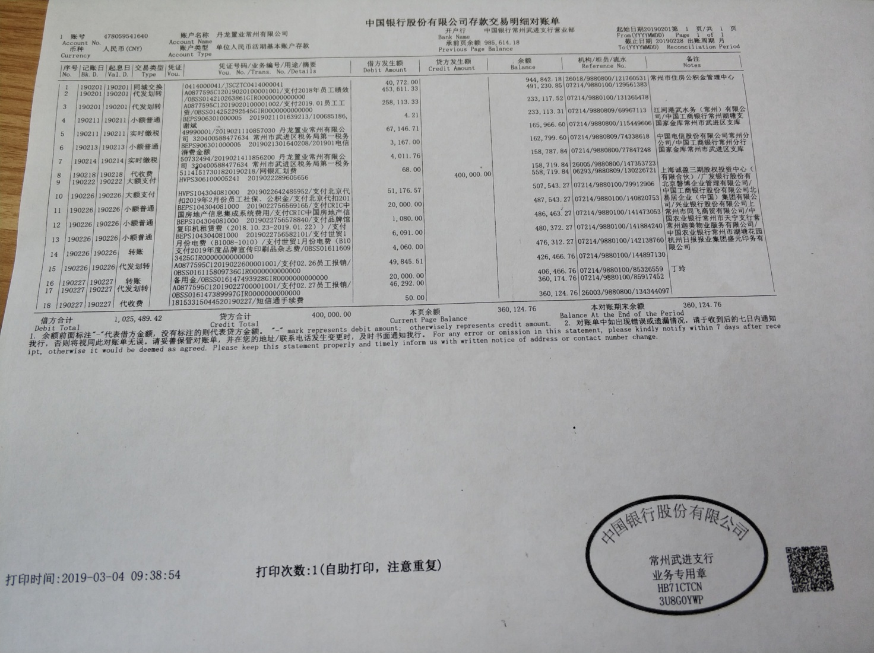

浙商银行常州分行对账单
（2019年2月账户无变动）
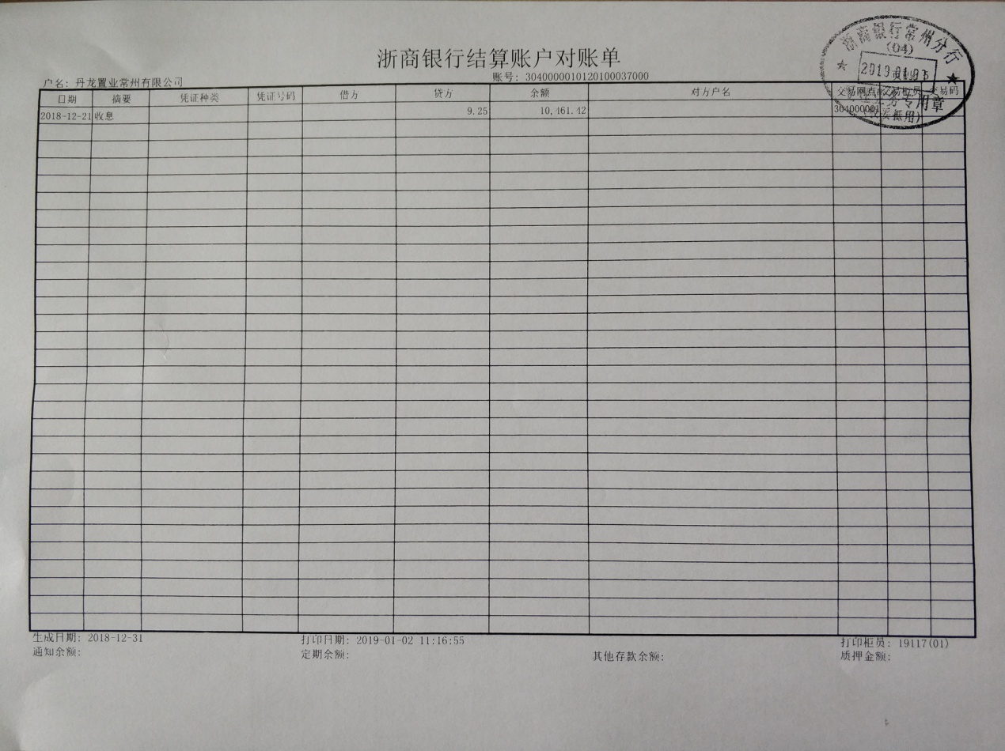

附件二 各类资金使用统计表

资金使用用途/使用月份 | 土地费用 | 规费 | 设计费 | 前期费用 | 营销费用 | 临时水电费 | 临时设施费 | 管理费用 | 财务费用 | 工程款 | 不可预见费 | 合计
2017年9月 | 0 | 5,273,200.20 | 491,160.00 | 17,775.00 | 518,095.00 | 0 | 35,603.77 | 3,160,271.02 | 204.72 | 5,500.00 | 0 | 9,501,809.71
2017年10月 | 0 | 0 | 0 | 0 | -95 | 0 | 0 | 517,596.93 | 247.28 | 21,599.00 | 0 | 539,348.21
2017年11月 | 0 | 0 | 592,633.60 | 104,645.96 | 717,166.40 | 993.56 | 150,000.00 | 8,402,946.11 | 307.00 | 271,412.00 | 0 | 10,240,104.63
2017年12月 | 0 | 0 | 143,897.00 | 138,046.14 | 660,168.00 | 181.03 | 0 | 2,314,178.63 | 226.00 | 193,825.37 | 0 | 3,450,522.17
2018年1月 | 0 | 0 | 0 | 0 | 54,060.91 | 50.52 | 0 | 646,791.87 | 267.00 | 0 | 0 | 701,170.30
2018年2月 | 0 | 0 | 0 | 0 | 213,621.56 | 336.80 | 0 | 1,132,546.38 | 90.00 | 60,378.00 | 0 | 1,406,972.74
2018年3月 | 0 | 0 | 0 | 0 | 170,976.54 | 8.42 | 0 | 613,085.87 | 1,235.00 | 273.1 | 0 | 785,578.93
2018年4月 | 0 | 0 | 0 | 0 | 494,922.52 | 12.63 | 0 | 666,972.43 | 221.00 | 0 | 0 | 1,162,128.58
2018年5月 | 0 | 0 | 0 | 0 | 119,420.34 | 8.42 | 0 | 3,622,122.15 | 75.00 | 85,869.80 | 0 | 3,827,495.71
2018年6月 | 0 | 0 | 0 | 0 | 452,928.94 | 0 | 0 | 406,625.90 | 8,356.00 | 146,177.51 | 0 | 1,014,088.35
2018年7月 | 0 | 0 | 0 | 0 | 137,932.54 | 4.21 | 0 | 877,333.12 | 182.00 | 0 | 0 | 1,015,451.87
2018年8月 | 0 | 0 | 0 | 0 | 185,551.67 | 4.21 | 0 | 636,813.64 | 146.00 | 31,404.40 | 0 | 853,919.92
2018年9月 | 0 | 9,805,835.96 | 0 | 0 | 445,602.90 | 12.63 | 0 | 952,108.81 | 263.89 | 0 | 0 | 11,203,824.19
2018年10月 | 0 | 0 | 0 | 0 | 345,900.36 | 8.42 | 0 | 612,547.53 | 147.00 | 0 | 0 | 958,603.31
2018年11月 | 0 | 0 | 0 | 0 | 121,154.77 | 4.21 | 0 | 480,741.45 | 160.00 | 628,060.55 | 0 | 1,230,120.98
2018年12月 | 0 | 0 | 722,396.80 | 17,073.00 | 508,333.13 | 25.26 | 0 | 669,476.18 | 44.00 | 154,559.00 | 0 | 2,071,907.37
2019年1月 | 0 | 0 | 87,771.30 | 0 | 138,549.72 | 8.42 | 0 | 3,820,739.03 | 310.00 | 47,592.51 | 0 | 4,094,970.98
2019年2月 | 0 | 0 | 0 | 0 | 100,619.91 | 4.21 | 0 | 924,747.30 | 118.00 | 0 | 0 | 1,025,489.42
总计 | 0 | 15,079,036.16 | 2,037,858.70 | 277,540.10 | 5,384,910.21 | 1,662.95 | 185,603.77 | 30,457,644.35 | 12,599.89 | 1,646,651.24 | 0 | 55,083,507.37
币种：人民币；单位：元

注：（1）以上费用计算以康正与项目公司开始共管之时计算，共管之前发生的有关费用未计入此表；
（2）2018年3月退还2017年入场前收到的投标保证金440,000.00元，该资金不计入资金使用；同时调整2017年11月已计入工程款的2笔退保证金70,000.00元，2017年11月资金使用金额调整为10,240,104.63元。
（3）2018年6月湖滨怡景苑退回房租及押金10,000元，直接冲抵新城公馆房租及押金，6月支出调整为1,014,088.35元。
（4）2018年11月退还2017年入场前收到的投标保证金70,000.00元，该资金不计入资金使用。

